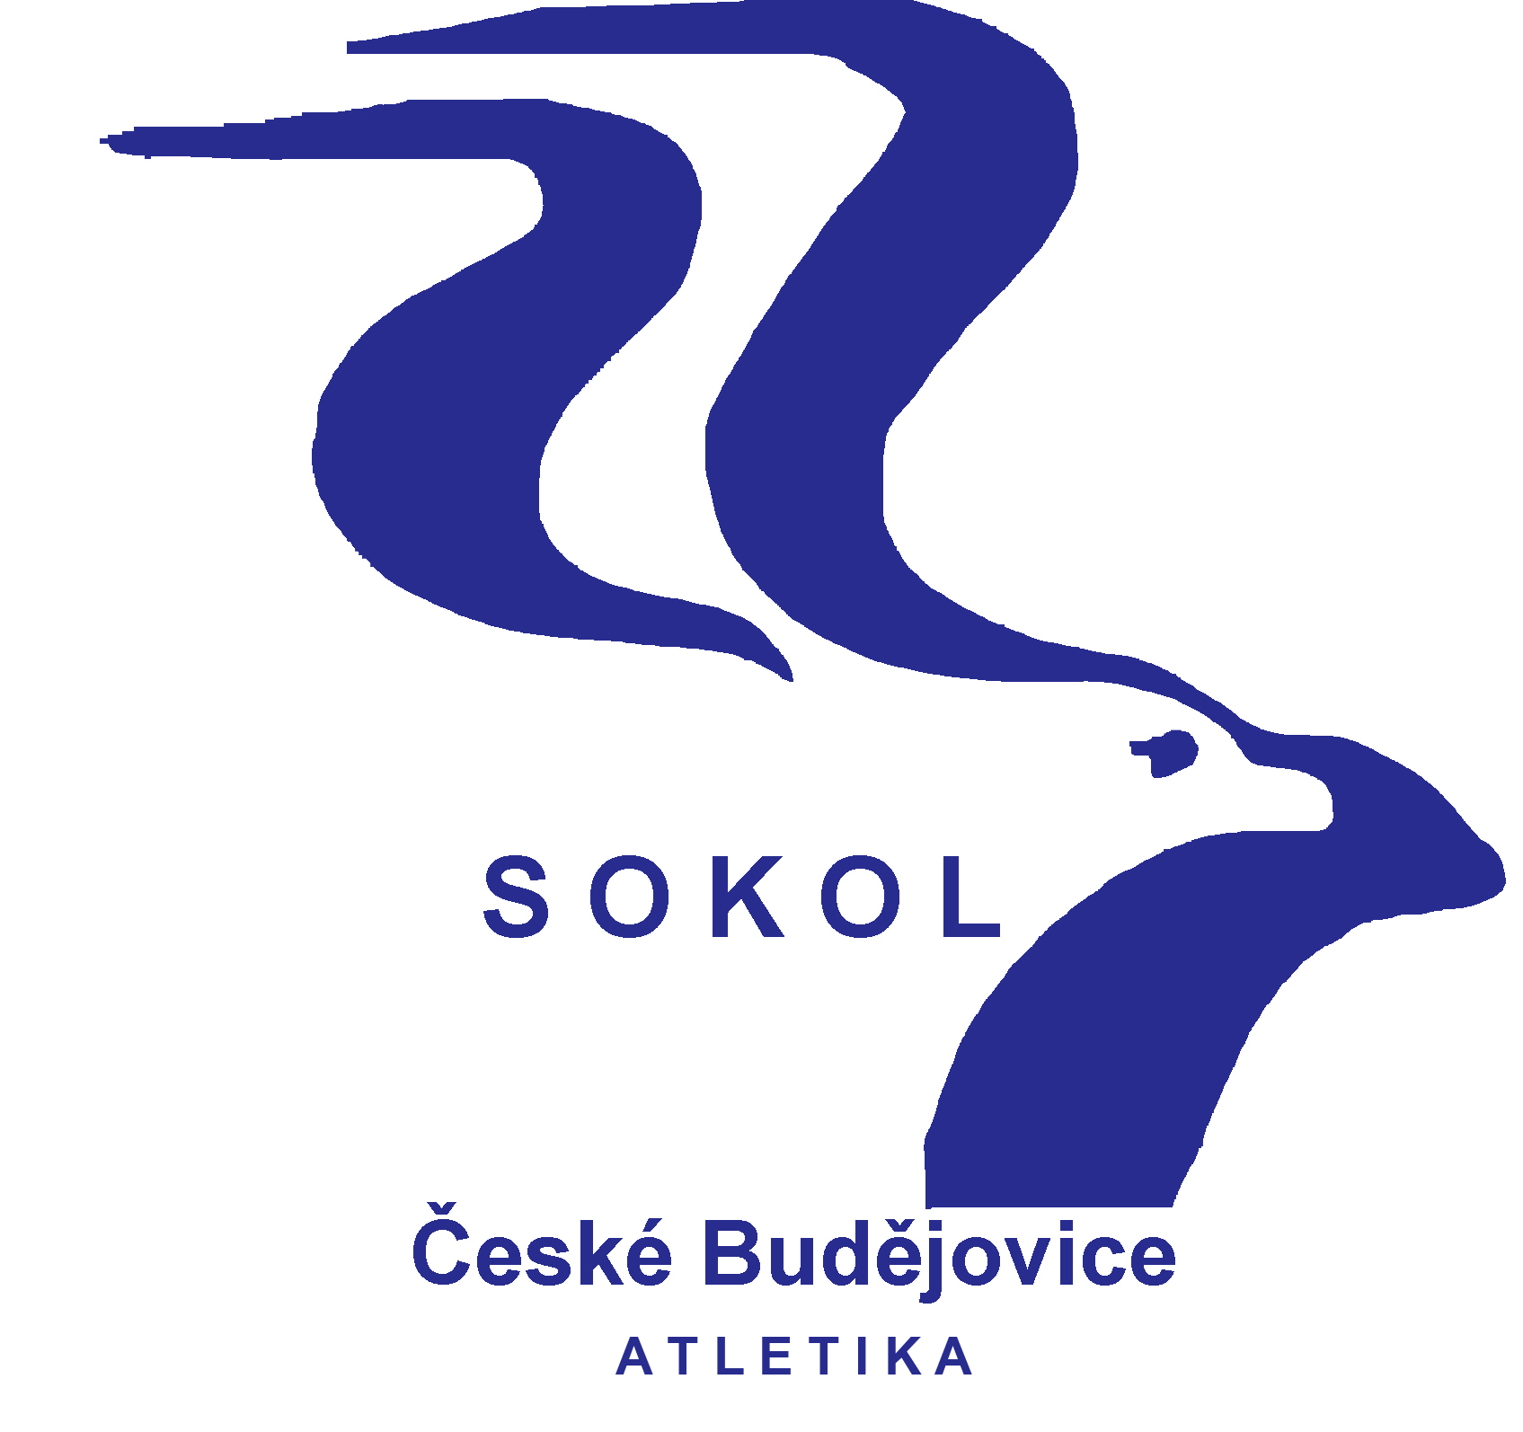
Běh kolem
Sokolského ostrova

13. ročník

Běh s kuřetem – 9. ročník
Datum: sobota 7.11.2015 od 9:15 hod

Pořadatel: T. J. Sokol České Budějovice, atletický oddíl,
atletika@sokol-cbu.cz, www.atletika.sokol-cbu.cz ve
spolupráci s Krajským úřadem Jihočeského kraje a
Magistrátem města České Budějovice.

Přihlášky: Stadion Sokola České Budějovice (vedle plaveckého

bazénu), nejpozději 30 minut před startem příslušné

kategorie.
Startovné: Dospělí: 30,- KČ, kategorie dorostu a juniorů: 20,- KČ
Žactvo a účastníci Běhu s Kuřetem: dobrovolné,
bude věnováno na konto Pomozte dětem.
Zázemí: Možno využít šatny na stadionu Sokola Č. B. a bufetu na
plaveckém stadionu. Pořadatel neručí za věci odložené
v šatnách.
Trať: Z části vedená po travnatém hřišti a po tartanové dráze,
po asfaltových cestách.
Parkování: U stadionu nebo na placeném parkovišti u sokolovny.
Na stadion je vjezd zakázán.
Ceny: V mládežnických kategoriích věcné ceny, v kategoriích
dospělých finanční odměny.
Vyhlášení: Proběhne na konci závodů. Poté bude slosována
tombola.

V průběhu závodů budou probíhat dětské soutěže o drobné ceny.


Časový pořad:

9:25 kluci 2008-2009 300m
9:30 dívky 2008-2009 300m
9:35 kluci 2006-2007 600m
9:40 dívky 2006-2007 600m
9:45 kluci 2004-2005 1km
dívky 2004-2005 1km
9:50 mladší žáci 2002-2003 1km
mladší žákyně 2002-2003 1km
10:00 starší žákyně 2000-2001 1,5km
10:15 starší žáci 2000-2001 2km
dorostenky 1998-1999 2km
10:25 kluci 2012 a mladší 50m
10:30 dívky 2012 a mladší 50m
10:35 kluci 2010-2011 100m
10:40 dívky 2010-2011 100m
10:45 dorostenci 1998-1999 3km
muži „mílaři” 1995 a starší 3km
juniorky 1996-1997 3km
ženy 1995-1981 3km
ženy veteránky I. 1980-1971 3km
ženy veteránky II. 1970-1961 3km
ženy veteránky III. 1960 a starší 3km
junioři 1996-1997 5km
veteráni I. 1975-1971 5km
veteráni II. 1970-1966 5km
veteráni III. 1965-1961 5km
veteráni IV. 1960-1956 5km
veteráni V. 1955 a starší 5km
muži 1995 a starší 8km
11:20 9. ročník Běhu s „ Kuřetem „ 1km
11:35 vyhlášení vítězů
11:50 slosování tomboly

